***ΕΝΟΤΗΤΑ 3 – Δίκτυα υπολογιστών***

***1. Τι ονομάζουμε δίκτυο υπολογιστών;***

Ένα δίκτυο υπολογιστών είναι ένα σύνολο από ΗΥ που είναι συνδεδεμένοι μεταξύ τους μέσω κάποιου μέσου μετάδοσης, ώστε να μπορούν να ανταλλάσσουν δεδομένα και να μοιράζονται συσκευές.

***2. Ποια είναι τα οφέλη από τη χρήση δικτύων;***

* Γρήγορη και εύκολη ανταλλαγή δεδομένων
* Διαμοιρασμός εξοπλισμού και λογισμικού
* Εξοικονόμηση χρημάτων

***3. Δίκτυα με βάση την γεωγραφική κατανομή***

* Τοπικό δίκτυο
* Μητροπολιτικό δίκτυο
* Δίκτυα Ευρείας Περιοχής

***4. Διαφορές τοπικού δικτύου / δικτύου ευρείας περιοχής***

* Το τοπικό δίκτυο ανήκει σε κάποιο οργανισμό (π.χ. σχολείο, εταιρία)
* Ένα δίκτυο ευρείας περιοχής είναι ένα δίκτυο από τοπικά δίκτυα.
* Οι ταχύτητες μετάδοσης σε ένα τοπικό δίκτυο είναι πάρα πολύ μεγαλύτερες από ότι σε ένα δίκτυο ευρείας περιοχής.

***5. Δίκτυα με βάση τα μέσα μετάδοσης***

* Ενσύρματα Δίκτυα
* Ασύρματα Δίκτυα

***6. Ενσύρματα Δίκτυα***

* Στα δίκτυα αυτά οι κόμβοι **συνδέονται με καλώδια**, τα οποία μπορεί να είναι χάλκινα, ομοαξονικά ή οπτικές ίνες.
* Επιτυγχάνουν **υψηλότερες ταχύτητες** σε σχέση με τα ασύρματα δίκτυα
* Θεωρούνται **πιο ασφαλή** για υποκλοπή
* Είναι **λιγότερο ευαίσθητα** σε ηλεκτρομαγνητικές παρεμβολές.

***7. Ασύρματα Δίκτυα***

* Περιλαμβάνουν επίγειες και δορυφορικές επικοινωνίες
* χρησιμοποιούν **ειδικές τεχνικές κρυπτογράφησης** προκειμένου να εξασφαλισθεί το απόρρητο των πληροφοριών που μεταδίδονται.
* Είναι περισσότερο **ευαίσθητα σε θόρυβο και ηλεκτρομαγνητικές παρεμβολές**

***8. Δίκτυα με βάση τις τεχνικές πρόσβασης***

* 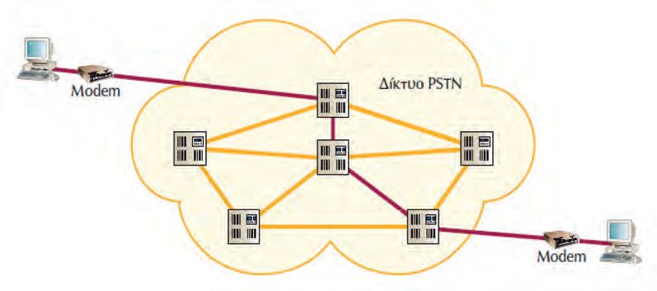Δίκτυα μεταγωγής κυκλώματος
* Δίκτυα μεταγωγής μηνύματος

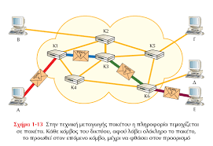

* Δίκτυα μεταγωγής πακέτου

***9. Περιγράψτε τον τρόπο λειτουργίας δικτύων μεταγωγής μηνύματος.***

Τα δεδομένα αποστέλλονται σαν ένα μήνυμα (χωρίς να χωρίζονται σε μικρότερες ενότητες) και το δίκτυο μεταφέρει το μήνυμα, από τον ένα κόμβο στον άλλο.

***10. Περιγράψτε τον τρόπο λειτουργίας δικτύων μεταγωγής πακέτου.***

Τα δεδομένα χωρίζονται σε μικρότερες ενότητες που ονομάζονται πακέτα και προωθούνται στον προορισμό τους από τους επικοινωνιακούς κόμβους του δικτύου.

***11. Ποιες υποπεριπτώσεις έχουμε στα δίκτυα μεταγωγής πακέτου;***

Ανάλογα αν το κάθε πακέτο μπορεί να ακολουθήσει διαφορετική διαδρομή ή όλα τα πακέτα ακολουθούν την ίδια διαδρομή μιλάμε για:

* *δίκτυα μεταγωγής αυτοδύναμου πακέτου*

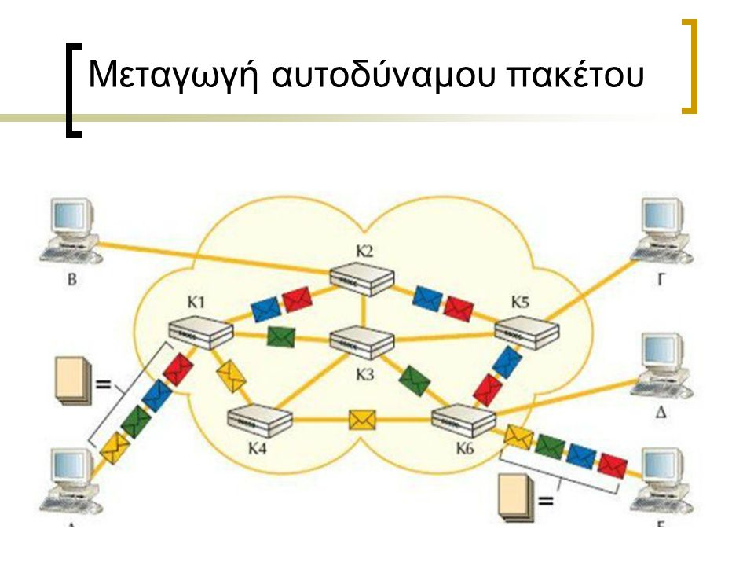

* *δίκτυα μεταγωγής νοητού κυκλώματος*

